Omis Kräuterquark auf Brot
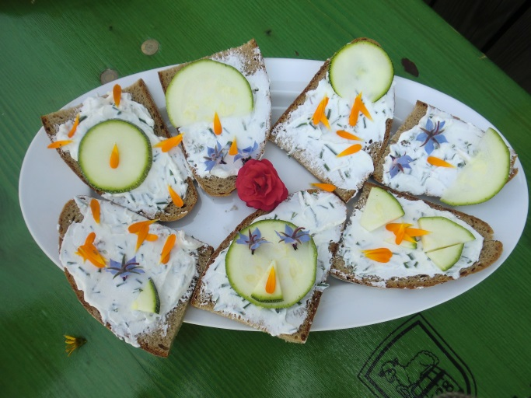

Zutaten
250 g | Quark
150 g | Joghurt
1 Portion | Schnittlauch
1 Portion | Petersilie
 | Salz, Pfeffer
 | Radieschen, Gurke oder Paprika zum Belegen
 | Brot in Scheiben geschnitten

Zubereitung
- Kräuter klein schneiden.
- Quark und Joghurt in eine Schüssel geben und gut durchmischen.
- Kräuter hinzugeben und alles cremig verrühren.
- Kräuterquark mit Salz und Pfeffer würzen. Abschmecken!
- Radieschen, Gurke, Paprika, Zucchini in Scheiben oder Würfel schneiden.
- Brot mit dem Quark bestreichen und mit Radieschen, Gurke, Paprika oder Zucchini belegen.

